Nieuwsbief 10-12-2018
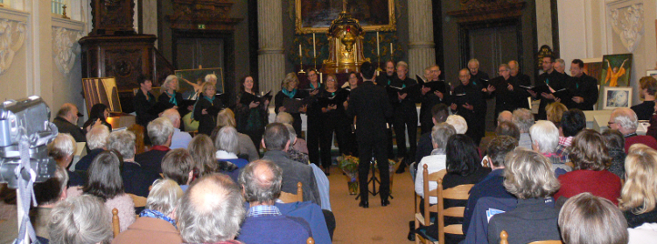Najaarsconcert ‘O schöne Nacht’ 25 november 2018
Op zondag 25 november 2018 trad Ars Vocalis op in de Oud-Katholieke Kerk (‘schuilkerk’) te Delft met een programma vol romantische muziek over de nacht. Hoewel romantiek de sfeer bepaalde, waren de uitgevoerde koorwerken zeer afwisselend van stijl.
Na een breed gezongen “Abendlied” ging het koor over op het speelse en liefelijke lied “Echo’s” van Arthur Sulllivan. De “Leidenschaft” als centraal thema van romantische muziek kwam vooral tot uitdrukking in de liederen van Brahms “In stiller Nacht”, “Die Nachtwache” en het titellied “O schöne Nacht”.
Aangevuurd door een swingende dirigent bezong Ars Vocalis de maan als symbool van de nacht in het uit de jazz bekende “Blue Moon”.
Ingevlochten in het programma van koorliederen voerden de pianisten Wakana Shimizu en Takashi Mizumoto (ook de dirigent van Ars Vocalis) quatre mains de bekende compositie “Eine kleine Nachtmusik” uit.
Met de herhaling van het drinklied “Die Beredsamkeit” van Haydn als toegift luidde het koor de borrel in waarop het de complimenten van het pubbliek in ontvangst kon nemen.
Ars Vocalis heeft met dit concert weer aangetoond dat het onder leiding van Takashi Mizumoto verder gegroeid is in kwaliteit.
Vanuit deze kracht maken wij ons op om ons 60-jarig bestaan in 2019 te vieren met een concert bestaande uit werken van Zuid-Amerikaanse componisten. 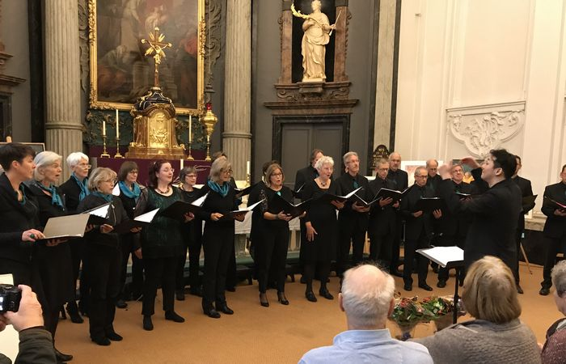
Peter Reimer, een koorlid

